本试卷适用范围 | 南京农业大学试题  试卷类型：（A□ B□）
  机制，农机，交运专业本科生
课程 机械原理 班级 学号 姓名 成绩
一、填空题（12%）（将正确的答案填在题中横线上方空格处）
1、两 构 件 之 间 以 线 接 触 所 组 成 的 平 面 运 动 副 ， 称 为 副 ， 它 产 生 个 约 束， 而 保 留 了 个 自 由 度。
2、图示a、b、c三根曲轴中，已知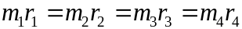，并作轴向等间隔布置，且都在曲轴的同一含轴平面内，则其中 轴已达静平衡， 轴已达动平衡。
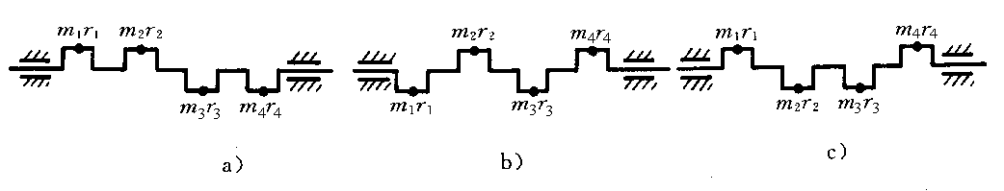
3、机械中三角带传动比平型带传动用得更为广泛， 从摩擦角度来看，其主要原因
。
4、一对斜齿圆柱齿轮传动的重合度由 、 两部分组成，斜齿轮的当量齿轮是指 的直齿轮。
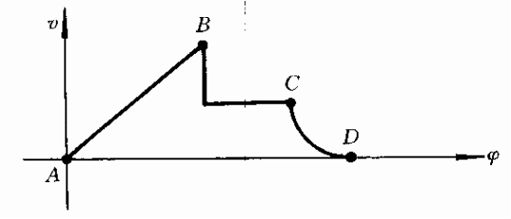5、在凸轮机构几种基本的从动件运动规律中， 运动规律使凸轮机构产生刚性冲击， 运动规律产生柔性冲击，
运动规律则没有冲击。
6、凸轮机构中的从动件速度随凸轮转角变化的线图如图所示。在凸轮转角 处存在刚性冲击，在 处，存在柔性冲击。
二、选择题（10%）（将正确的代码A、B、C填入横线上方的空格处，任选五题）。
1、滚子从动件盘形凸轮机构的滚子半径应 凸轮理论廓线外凸部分的最小曲率半径。
(A)大于； (B)小于； (C)等于。

2、 图 示 轮 系， 给 定 齿 轮1 的 转 动 方 向 如 图 所 示， 则 齿 轮3 的 转 动 方 向 。
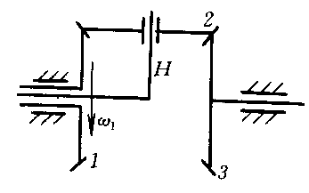
（A）与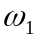 相 同； （B）与 相 反；
（C） 只 根 据 题 目 给 定 的 条 件 无 法 确 定。

3、图示斜面机构中设摩擦角为，要求反行程即滑块下滑时自锁，则应满足
条件。
A) 为驱动力，Error: Reference source not found;
B) 为驱动力，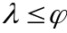;
C) 为阻力，Error: Reference source not found;
D) 为阻力，。

4、在 图 示4 个 分 图 中， 图
不 是 杆 组， 而 是 二 个 杆 组 的 组 合。

5、一对渐开线齿轮啮合传动时，其中心距安装若有误差， 。
- 仍能保证无齿侧隙连续传动；
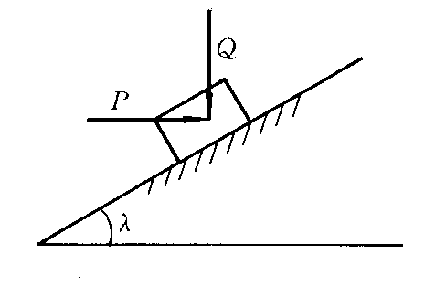
- 瞬时传动比虽有变化，但平均转速比仍不变。
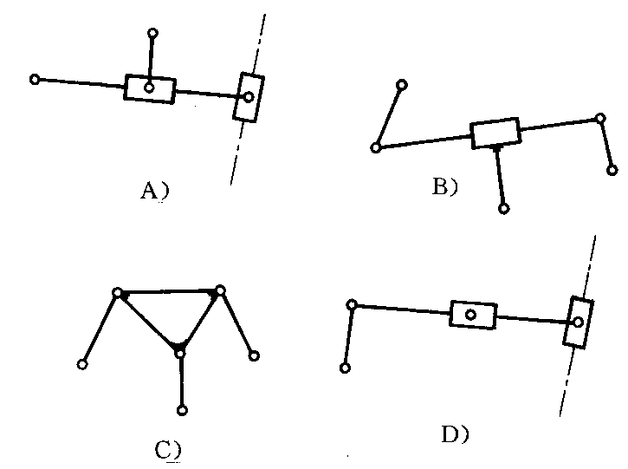
- 仍能保证瞬时传动比不变

6、有两个平面机构的自由度都等于1，现用一个带有两铰链的运动构件将它们串成一个平面机构，则其自由度等于 。
(A) 0； (B) 1； (C) 2。

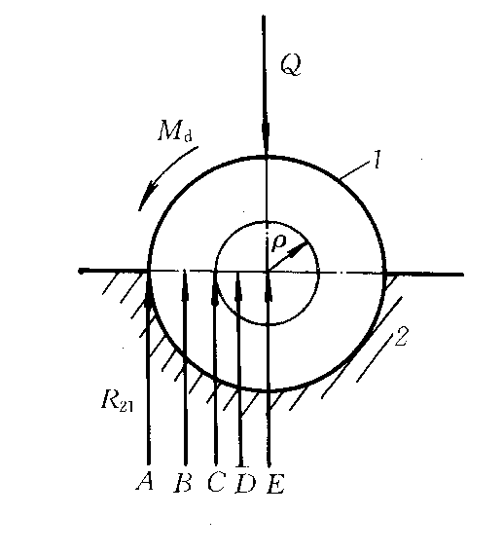
7、图示轴颈1在驱动力矩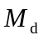作用下等速运转，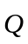为载荷，图中半径为的细线圆为摩擦圆，则轴承2作用到轴颈1上的全反力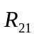应是图中所示的 作用线。
1)A； 2)B ；3)C； 4)D ；5)E。

三、是非题（10%）（用“Y”表示正确，“N”表示错误填在题末的括号中任选五题）。

1、 平 面 机 构 高 副 低 代 的 条 件 是 代 替 机 构 与 原 机 构 的 自 由 度、 瞬 时 速 度 和 瞬 时 加 速 度 必 需 完 全 相 同 。 ( )
2、平面四杆机构中行程速度变化系数是从动件正反两个行程的平均速度之比。（ ）
3、运动链要成为机构，必须使运动链中原动件数目大于或等于自由度。 （ ）
4、周 转 轮 系 的 传 动 比 等 于 各 对 齿 轮 传 动 比 的 连 乘 积。 （ ）
5、机器等效动力学模型中的等效质量(转动惯量)是一个假想质量(转动惯量)，它不是原机器中各运动构件的质量(转动惯量)之和，而是根据动能相等的原则转化后计算得出的。 （ ）
6、曲柄摇杆机构只能将回转运动转换为往复摆动。 （ ）
7、机器中安装飞轮后，可使机器运转时的速度波动完全消除。 ( )
8、在平面机构中，不与机架直接相连的构件上任一点的绝对速度均不为零。 ( )
四、图解题（36%）（通过图解求解题目所要求的有关参数任选三题）。
1、（12%）在铰链四杆机构中，已知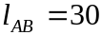mm，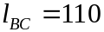mm，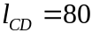mm，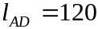mm，构件1为原动件。
（1）判断构件1能否成为曲柄；
（2）用作图法求出构件3的最大摆角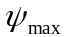；
（3）用作图法求出最小传动角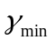；
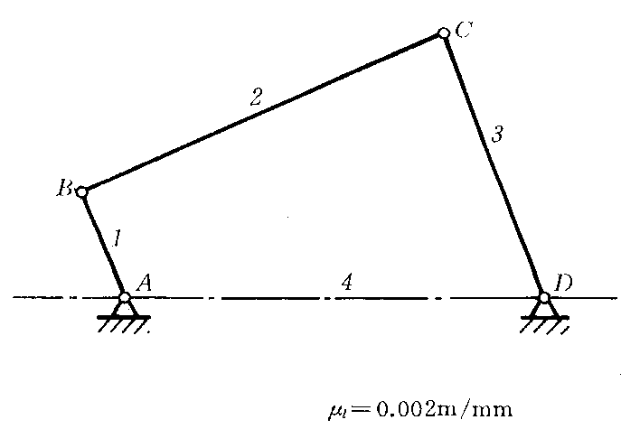
（4）当分别固定构件1、2、3、4时，各获得何种机构？
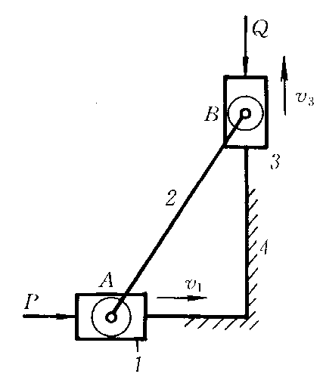
2、( 12% ) 在图示双滑块机构中，转动副A与B处的细 线小圆表示摩擦圆 ，在滑块1上加力驱动滑块3向上运 动。 试在图上画出构件2所受作用力的方向和作用线的位置。

3、(12%)图示（下图）对心直动滚子从动件盘形凸轮机构，B0是从动件最低位置时滚子中心的位置， B是推程段从动件上升了s位移后滚子中心的位置，过B点的一段曲线为凸轮的理论廓线 ，B0、B处的小圆为滚子圆。试在图上画出：
（1）凸轮的基圆；
（2）从动件在B点的压力角，并指出凸轮的转动方向；
（3）从动件在B位置时，滚子与凸轮的实际廓线的接触点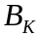。

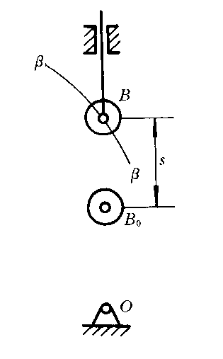

4、(12%)已 知 一 曲 柄 滑块 机 构 在 图 示 位 置 时 的 速 度 多 边 形 及 加 速 度 多 边 形， 要 求：
(1) 在 构 件2 上 标 出 速 度 为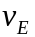 的 点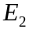 的 位 置。
(2) 求 构 件2 上 速 度 为0 的 点 的 位 置， 并 在 加 速 度 多 边 形 上 标 出 该 点 加 速 度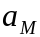 的 大 小 和 方 向。
(3)求 构 件2 上 加速 度 为 0 的 点 的 位 置，并 在 速 度 多 边 形 上 标 出 该 点 速 度 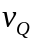的 大 小 和 方 向。
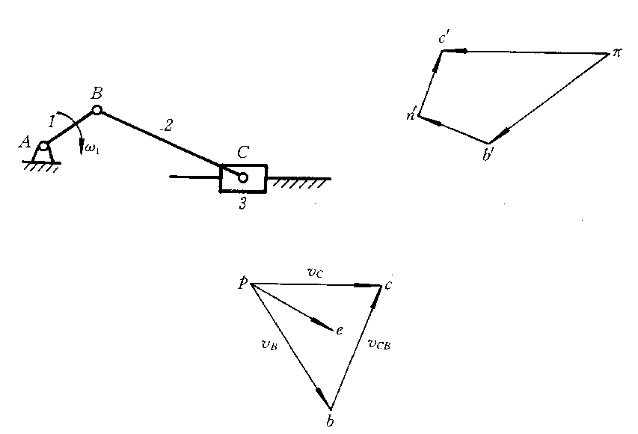

五、计 算 题（32%）
（列出计算公式，计算出题目所要求解的有关参数）。
1、（10%）一对渐开线直齿圆柱标准齿轮传动，已知 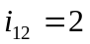，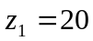，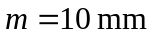，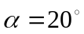，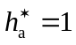，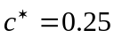。
（1）分别计算两轮的分度圆半径、基圆半径、节圆半径、顶圆半径、标准中心距、无侧隙啮合角、分度圆齿距和基圆齿距，并用作图法确定实际啮合线长，由此计算重合度。
（2）若中心距加大，回答下列问题（在正确的答案上打√）
1）节圆半径（变大，变小，不变）
2）分度圆半径（变大，变小，不变）
3）啮合角（变大，变小，不变）
4）传动比（变大，变小，不变）
5）齿侧间隙（有，没有）
6）节圆压力角（等于，大于，小于）啮合角。

2、（10%）在图示轮系中，已知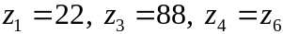，试求：传动比；
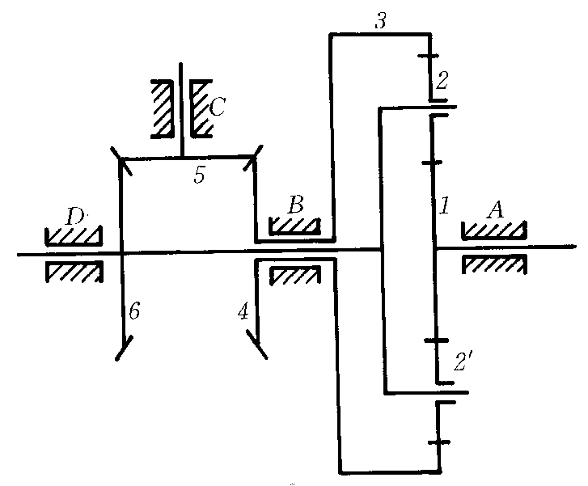

3、（12%） 计算图示机构的自由度，并指出复合铰链、局部自由度和虚约束；画出高副低代的机构简图，并对该机构进行结构分析。
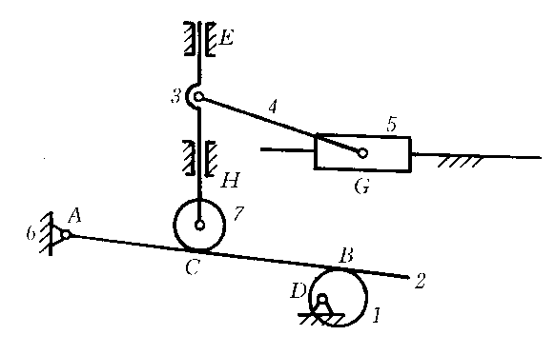

教研室主任 共 6 页 请将试题填写在表格内，答题纸另发。 出卷人 冯祯民、李娟玲

